六安市地方标准编制说明

|  |  |  |  |  |  |  |
| --- | --- | --- | --- | --- | --- | --- |
| 标准名称 | | | 中药材加工技术规程 天麻 | | | |
| 任务来源 | | | 六安市市场监督管理局《关于下达2023年度六安市地方标准制修订计划的通知》（六市监秘〔2023〕726 号）,项目计划号：2023-1-005。 | | | |
| 负责起草单位 | | | 华润三九（六安）中药材产业发展有限公司 | | | |
| 单位地址 | | | 安徽省六安市金寨县经济开发区（现代产业园区）北八路10号 | | | |
| 参加起草单位 | | | 六安市食品药品检验中心、安徽中医药大学、皖西学院、华润三九现代中药制药有限公司 | | | |
| 标准起草人： | | | | | | |
| 序号 | 姓 名 | 单 位 | | 职 务 | 职称 | 电 话 |
| 1 |  |  | |  |  |  |
| 2 |  |  | |  |  |  |
| 3 |  |  | |  |  |  |
| 4 |  |  | |  |  |  |
| 5 |  |  | |  |  |  |
| 6 |  |  | |  |  |  |
| 7 |  |  | |  |  |  |
| 8 |  |  | |  |  |  |
| 9 |  |  | |  |  |  |
| 10 |  |  | |  |  |  |
| 11 |  |  | |  |  |  |
| 12 |  |  | |  |  |  |
| 13 |  |  | |  |  |  |
| 14 |  |  | |  |  |  |
| 15 |  |  | |  |  |  |
| 16 |  |  | |  |  |  |
| 编制情况 | | | | | | |
| 1、编制过程简介 | | | | | | |
| （1）任务来源及起草单位  2023年6月，根据六安市市场监督管理局《关于下达2023年度六安市地方标准制修订计划的通知》（六市监秘〔2023〕726 号）要求，由华润三九（六安）中药材产业发展有限公司（下称“六安三九”）会同六安市食品药品检验中心、安徽中医药大学、皖西学院等多家单位共同起草完成。该技术规程编制充分考虑了我市中药材天麻产地加工实际情况，做到生产可行性，技术先进性，指导准确性。  （2）标准起草过程  天麻是大别山区的道地药材之一，金寨、霍山等地均为天麻传统道地产区。本团队通过实地调研、实验研究和多方交流，形成该技术规程。  ①成立地方标准起草工作组，制定工作方案，启动标准项目  六安三九在收到六安市市场监督管理局《关于下达2023年度六安市地方标准制修订计划的通知》（六市监秘〔2023〕726 号）后，即成立标准起草工作组。标准起草组成员由长期从事中药材种植、加工技术及标准化研究工作的人员组成。工作组成立后，制定了详细工作计划，明确标准起草的任务分工，工作落实到人。  ②产地调研和实验研究  2023年7月至2024年4月，六安三九组织人员充分调研部分企业、专业合作社、种植大户等天麻产地加工实际情况，并结合团队成员前期研究基础，开展天麻加工技术研究，形成标准征求意见稿。  ③通过不同途径对标准意见稿进行修订  2024年5月至6月，六安三九通过不同途径征集天麻加工相关企业、合作社等对本标准意见稿的建议、意见，修改形成了标准终稿。 | | | | | | |
| 2、制定标准的必要性和意义 | | | | | | |
| 必要性：天麻，为兰科植物天麻*Gastrodiaelata*Bl.的干燥块茎。立冬后至次年清明前采挖，立即洗净，蒸透，敞开低温干燥。其味甘，平。归肝经。可息风止痉，平抑肝阳，祛风通络。临床多用于小儿惊风，癫痫抽搐，破伤风，头痛眩晕，手足不遂，肢体麻木，风湿痹痛。目前六安市天麻栽培面积较大、流通活跃，但产地加工无统一标准，良莠不齐，品质亟需提升。该标准制定后，可为本区域内天麻标准化加工提供参考，指导生产实践，支撑我市中药材产业发展。  意义：产地加工是影响中药材质量的重要因素之一。天麻是大别山区的道地药材之一，金寨、霍山等地均为天麻传统道地产区。统一、适宜、规范的产地加工方法，可确保天麻药材的质量一致。基于提高六安市中药材产业发展的水平和竞争力，在借鉴国内外先进技术的基础上，结合六安市中药材的种植特点、加工特点和产业政策等方面的因素，应尽快建立天麻产地加工技术规程的地方标准。 | | | | | | |
| 3、制定标准的原则和依据，与现行法律法规、标准的关系，特别是强制性标准的协调性 | | | | | | |
| 本标准编制遵循“科学性、目的性、适用性、可操作性”的原则，严格按照GB/T1.1 的要求进行编写，符合《中华人民共和国标准化法》等法律、法规、规章和强制性国家标准的要求。  本标准编制过程中参照的标准有：  SB/T 11183 中药材产地加工技术规范  GB 5749 生活饮用水卫生标准  DB34/T 2682-2016 天麻栽培技术规程  T/CACM 1021.9-2018 中药材商品规格等级 天麻。 | | | | | | |
| 4、主要条款的说明，主要技术指标、参数、试验验证的论述 | | | | | | |
| **主要条款**  本标准规定了中药材天麻的术语与定义、加工流程、加工工艺、分级、包装与贮藏的技术要求。本标准内的各项标准符合国家有关法律法规，主要条款所遵循的基本原则符合公开、公平、公正和诚实信用、依法高效的原则。  **主要技术指标、参数的说明**  1净选与分级  选择麻型好、完整无伤的天麻鲜药材，剔除病、烂、破等残次天麻。按鲜天麻重量分级，建议分级标准：一等天麻，单个鲜重≥150g；二等天麻，75g≤单个鲜重＜150g；三等天麻，单个鲜重＜75g。  2清洗  将分级后的天麻块茎置于洗药池或洗药机内，用流动的生产用水（应符合GB 5749）淘洗，去除表面泥沙后捞出。  3蒸制或煮制  将清洗后的不同等级天麻块茎，分别放入已沸腾的水上蒸20min~40min，或放入已沸腾的水中煮3min~10min。蒸或煮至块茎断面无白心时为宜。及时取出摊开，晾凉。  4切制  将蒸或煮透的天麻块茎，人工或置于切药机内切制成适宜厚度的片。切制好的天麻鲜切片宜装入洁净的接料筐内，不得直接接触地面。  5干燥  5.1晒干  将切制好的天麻片均匀摊开晾晒，一般晾晒2~3d即可。要求晒干后的天麻鲜切片含水量不大于12.0%。  5.2烘干  将切制好的天麻片均匀摊开，置于烘箱、烘房等干燥设施内，设置烘干温度60℃，烘至其含水量不大于12.0%，取出，晾凉。  6筛选与整理  将干燥后的天麻鲜切片筛去药屑杂质，拣去异形片和异物。  7规格等级  根据天麻鲜切片大小及性状，分为适宜等级。建议分级标准：一等天麻片，宽3.5cm以上，片型匀称，切面完整；二等天麻片，宽3cm~3.5cm（不含），片型匀称，切面完整；三等天麻片，宽2.5cm~3cm（不含），片型匀称，切面完整；等外天麻片，宽2.5cm以下。  8包装  经检验合格后的天麻采用聚乙烯薄膜袋密封作为内包，外用编织袋或瓦楞纸箱包装。包装材料应清洁、干燥、无污染、无异味、无破损。  9贮藏  置通风干燥处，防蛀。  **实验论证说明**  项目组在金寨县吴家店镇收集鲜天麻350kg，经鉴定为兰科植物天麻*Gastrodiaelata*Bl.的干燥块茎。对天麻加工的关键环节进行了实验考察。具体如下。  1蒸、煮及直接鲜切的考察  天麻传统加工蒸、煮均有，一般量少时采用蒸法，量大时考虑生产效率，多采用煮法。直接切制后干燥的情况较为少见。项目组选择同一批鲜天麻30kg，平均分为3份，分别对三种加工方式进行考察，结果如下表。  表1不同加工方式天麻质量分析   |  |  |  |  |  | | --- | --- | --- | --- | --- | | 批号 | 加工方法 | 水分 | 浸出物 | 含量（天麻素与对羟基苯甲醇总量） | | TM-01 | 大小分级→蒸透→切片→80℃干燥 | 10.7% | 19.7% | 0.55% | | TM-02 | 大小分级→煮透→切片→80℃干燥 | 11.3% | 19.3% | 0.39% | | TM-03 | 大小分级→切片→80℃干燥 | 10.9% | 21.7% | 0.21% |   研究显示，不同加工方式对天麻浸出物、含量影响较大。天麻浸出物以直接切片干燥略高，蒸、煮两种方式差异不大；含量以蒸制天麻最高，煮制次之，直接切片最低，对质量影响较大。综合考虑两个指标对天麻质量的影响，建议最佳加工方式为蒸制。同时考虑产地加工传统习惯以及大批量加工的效率问题，保留煮制这一加工方法。  2不同干燥方式的考察  温度是影响天麻产地加工质量的关键因素之一。产地一般晒干、烘干，持续阴雨天气也有置于通风处晾干的情况出现。项目组取同一批鲜天麻50kg，平均分为5份，分别对不同干燥方式进行考察，结果如下表。  表2不同干燥方式天麻质量分析   |  |  |  |  |  | | --- | --- | --- | --- | --- | | 序号 | 加工方法 | 水分 | 浸出物 | 含量（天麻素与对羟基苯甲醇总量） | | TM-04 | 大小分级→蒸透→切片→阴干 | 12.6% | 19.4% | 0.29% | | TM-05 | 大小分级→蒸透→切片→晒干 | 11.0% | 18.0% | 0.35% | | TM-06 | 大小分级→蒸透→切片→40℃干燥 | 11.1% | 19.9% | 0.31% | | TM-07 | 大小分级→蒸透→切片→60℃干燥 | 9.8% | 20.1% | 0.61% | | TM-08 | 大小分级→蒸透→切片→80℃干燥 | 9.7% | 19.1% | 0.52% |   研究显示，不同干燥方式对天麻浸出物影响较小，对含量影响较大。其中阴干方式天麻含量最低，60℃烘干含量最高、其次是80℃烘干和晒干。综合考虑两个指标对天麻质量的影响，建议最佳干燥方式为60℃烘干。同时考虑产地加工传统习惯以及加工成本问题，保留晒干这一干燥方式。  3中试验证  基于不同加工、干燥方式考察，最终确定最佳的天麻产地加工方法为：取鲜天麻，洗净、大小分级后分别蒸透，切片，60℃干燥。项目组取3批天麻各80kg，采用上述产地加工方法进行中试验证，得到3批天麻片，并进行质量检验。结果见下表。三批天麻关键指标项均能够符合现行版《中国药典》限度标准，表明该工艺可行。  表3中试验证天麻质量分析   |  |  |  |  | | --- | --- | --- | --- | | 序号 | 水分 | 浸出物 | 含量（天麻素与对羟基苯甲醇总量） | | TM-ZS01 | 11.8% | 21.4% | 1.18% | | TM-ZS02 | 11.6% | 22.9% | 1.38% | | TM-ZS03 | 11.7% | 21.7% | 1.27% |   4研究样品的其他指标项目检测  为确保本工艺生产的天麻能否符合中药材使用需求，项目组依据现行版《中国药典》，对上述研究样品进行了其他项目检测（除性状，【鉴别】横切面），详见附件1。检验结果显示，全部批次均符合规定。表明该标准可行。 | | | | | | |
| 5、标准中如果涉及专利，应有明确的知识产权说明 | | | | | | |
| 本标准不涉及专利问题。 | | | | | | |
| 6、采用国际标准或国外先进标准的，说明采标程度，以及国内外同类标准水平的对比情况 | | | | | | |
| 本标准为首次自主制定，不涉及国际、国外的采标情况。 | | | | | | |
| 7、重大分歧意见的处理经过和依据 | | | | | | |
| 无 | | | | | | |
| 8、作为推荐性标准或者强制性标准的建议及其理由 | | | | | | |
| 建议作为地方推荐性标准实施。 | | | | | | |
| 9、贯彻标准的要求和措施建议（包括组织措施、技术措施、过渡办法、实施日期等） | | | | | | |
| 本文件对六安市天麻产地加工具有较强指导意义，有利于提升全市天麻产地加工的标准化、规范化、规模化水平。该标准发布实施后，建议中药监管相关部门认真组织学习，就标准相关内容进行解读，使标准执行人员了解标准、熟悉标准，规范天麻产地加工，及时在我市进行宣贯实施。 | | | | | | |
| 10、废止现行相关标准的建议 | | | | | | |
| 无 | | | | | | |
| 11、其它应予说明的事项 | | | | | | |
| 无 | | | | | | |

**附件1.天麻检验报告**

**【鉴别1】** 粉末黄白色至黄棕色。厚壁细胞椭圆形或类多角形，直径70～180μm，壁厚3～8μm，木化，纹孔明显。草酸钙针晶成束或散在，长25～75（93）μm。用醋酸甘油水装片观察含糊化多糖类物的薄壁细胞无色，有的细胞可见长卵形、长椭圆形或类圆形颗粒，遇碘液显棕色或淡棕紫色。螺纹导管、网纹导管及环纹导管直径8～30μm。

**1. 仪器与试药**

仪器：德国徕卡DM750生物显微镜。

试药：天麻批次信息见下表1：

**表1 天麻批次信息**

|  |  |
| --- | --- |
| **批号** | **加工方法** |
| TM-01 | 大小分级→蒸透→切片→80℃干燥 |
| TM-02 | 大小分级→煮透→切片→80℃干燥 |
| TM-03 | 大小分级→切片→80℃干燥 |
| TM-04 | 大小分级→蒸透→切片→阴干 |
| TM-05 | 大小分级→蒸透→切片→晒干 |
| TM-06 | 大小分级→蒸透→切片→40℃干燥 |
| TM-07 | 大小分级→蒸透→切片→60℃干燥 |
| TM-08 | 大小分级→蒸透→切片→80℃干燥 |
| TM-ZS01 | 大小分级→蒸透→切片→60℃干燥 |
| TM-ZS02 | 大小分级→蒸透→切片→60℃干燥 |
| TM-ZS03 | 大小分级→蒸透→切片→60℃干燥 |

试剂：水合氯醛，甘油醋酸、甘油乙醇

器皿：镊子，酒精灯，载玻片，盖玻片

**2. 显微鉴别结果及结论**

11批天麻显微鉴别结果见下图：

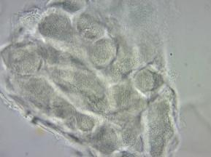 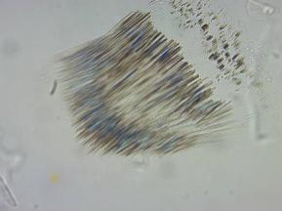 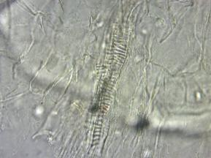 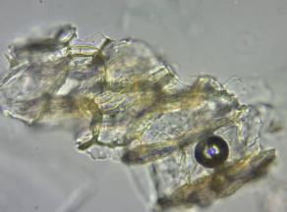

薄壁细胞10×40 草酸钙针晶束10×40 导管10×40 厚壁细胞10×40

**图1** **天麻（TM-01）显微特征图**

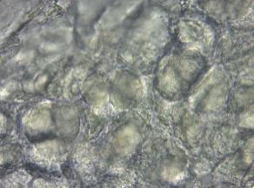 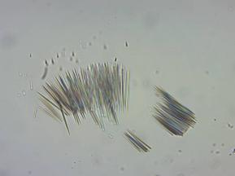 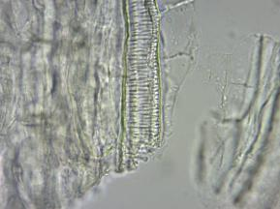 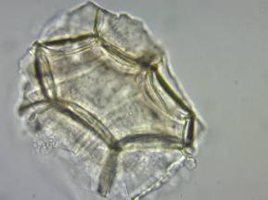

薄壁细胞10×40 草酸钙针晶束10×40 导管10×40 厚壁细胞10×40

**图2** **天麻（TM-02）显微特征图**

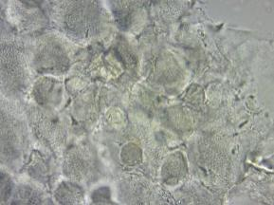 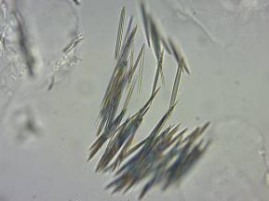 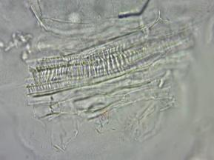 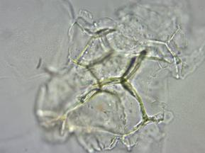

薄壁细胞10×40 草酸钙针晶束10×40 导管10×40 厚壁细胞10×40

**图3** **天麻（TM-03）显微特征图**

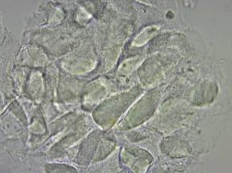 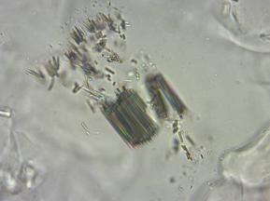 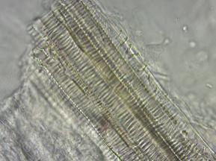 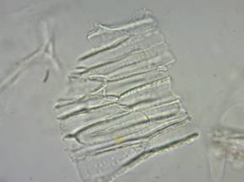

薄壁细胞10×40 草酸钙针晶束10×40 导管10×40 厚壁细胞10×40

**图4** **天麻（TM-04）显微特征图**

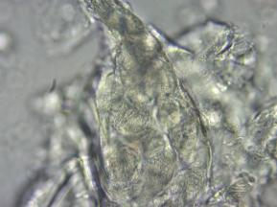 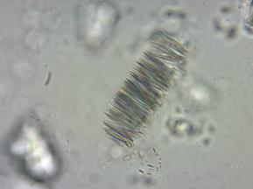 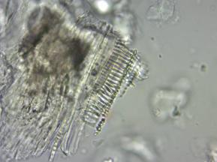 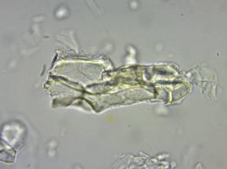

薄壁细胞10×40 草酸钙针晶束10×40 导管10×40 厚壁细胞10×40

图5 天麻（TM-05）显微特征图

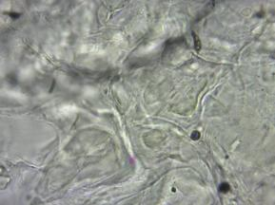 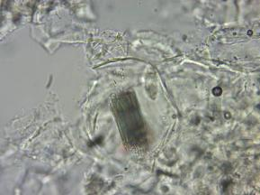 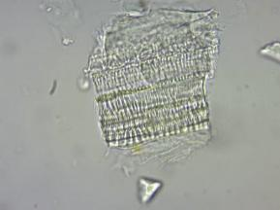 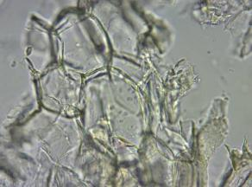

薄壁细胞10×40 草酸钙针晶束10×40 导管10×40 厚壁细胞10×40

图6 天麻（TM-06）显微特征图

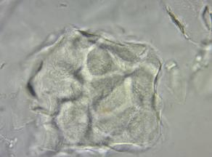 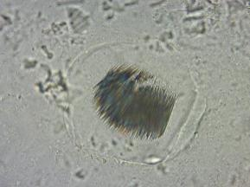 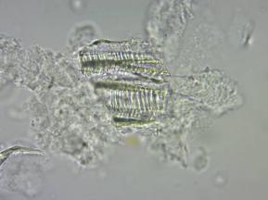 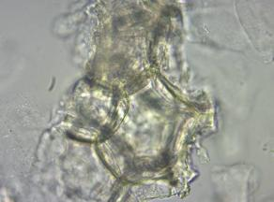

薄壁细胞10×40 草酸钙针晶束10×40 导管10×40 厚壁细胞10×40

图7 天麻（TM-07）显微特征图

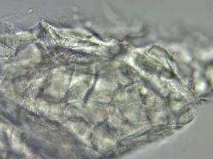 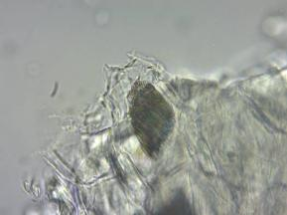 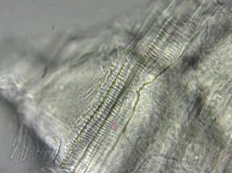 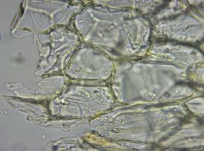

薄壁细胞10×40 草酸钙针晶束10×40 导管10×40 厚壁细胞10×40

图8 天麻（TM-08）显微特征图

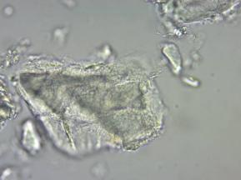 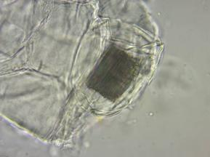 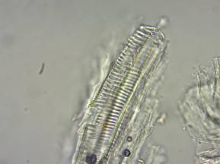 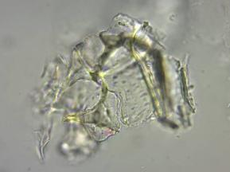

薄壁细胞10×40 草酸钙针晶束10×40 导管10×40 厚壁细胞10×40

图9 天麻（TM-ZS01）显微特征图

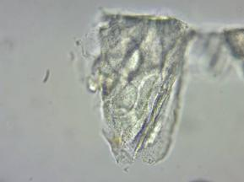 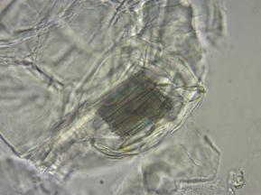 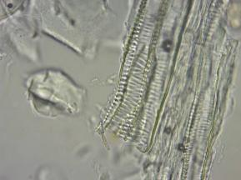 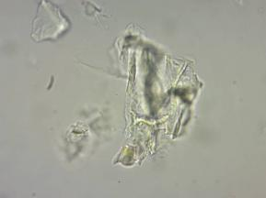

薄壁细胞10×40 草酸钙针晶束10×40 导管10×40 厚壁细胞10×40

图10 天麻（TM-ZS02）显微特征图

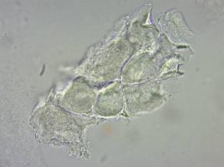 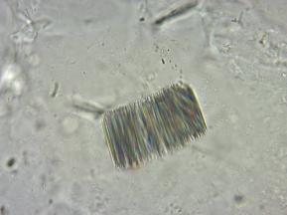 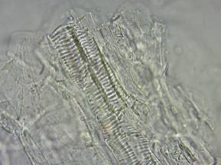 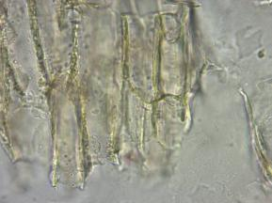

薄壁细胞10×40 草酸钙针晶束10×40 导管10×40 厚壁细胞10×40

图11 天麻（TM-ZS03）显微特征图

结论：11批天麻显微鉴别均符合2020年版《中国药典》规定。

## 【鉴别2】参照2020年版《中国药典》天麻【鉴别】项下方法进行鉴别。

取本品粉末lg，加甲醇10ml，超声处理30分钟，滤过，滤液浓缩至干，残渣加甲醇lml使溶解，作为供试品溶液。另取天麻对照药材lg，同法制成对照药材溶液。再取天麻素对照品，加甲醇制成每lml含lmg的溶液，作为对照品溶液。照薄层色谱法（通则0502）试验，吸取供试品溶液和对照药材溶液各10μl，对照品溶液5μl，分别点于同一硅胶G薄层板上，以二氯甲烷-乙酸乙酯-甲醇-水（2：4：2.5：1）为展开剂，展开，取出，晾干，喷以对羟基苯甲醛溶液（取对羟基苯甲醛0.2g，溶于乙醇10ml中，加50%硫酸溶液lml，混匀），在120℃加热至斑点显色清晰，置日光下检视。供试品色谱中，在与对照药材色谱和对照品色谱相应的位置上，显相同颜色的斑点。

**1. 仪器与试药**

**仪器：**薄层自动成像仪、梅特勒电子天平ML503、梅特勒XPE26微量天平、展开缸、硅胶G薄层板**。**

**试药：**天麻对照药材（批号：120944-201611，来源：中国食品药品检定研究院）；天麻素对照品（批号：110807-201608，纯度：97.6%，来源：中国食品药品检定研究院）。天麻11批次信息见表1。

**试剂：**甲醇、二氯甲烷、乙酸乙酯、对羟基苯甲醛、乙醇、硫酸等均为分析纯。

**2. 溶液的制备**

**2.1 供试品溶液的制备**

取本品粉末lg，加甲醇10ml，超声处理30分钟，滤过，滤液浓缩至干，残渣加甲醇lml使溶解，作为供试品溶液。

**2.2 对照物质溶液的制备**

取天麻对照药材lg，同法制成对照药材溶液。再取天麻素对照品，加甲醇制成每lml含lmg的溶液，作为对照品溶液。

**2.3 薄层鉴别条件**

照薄层色谱法（通则0502）试验，吸取供试品溶液和对照药材溶液各10μl，对照品溶液5μl，分别点于同一硅胶G薄层板上，以二氯甲烷-乙酸乙酯-甲醇-水（2：4：2.5：1）为展开剂，展开，取出，晾干，喷以对羟基苯甲醛溶液（取对羟基苯甲醛0.2g，溶于乙醇10ml中，加50%硫酸溶液lml，混匀），在120℃加热至斑点显色清晰，置日光下检视。11批天麻薄层色谱结果见下图：

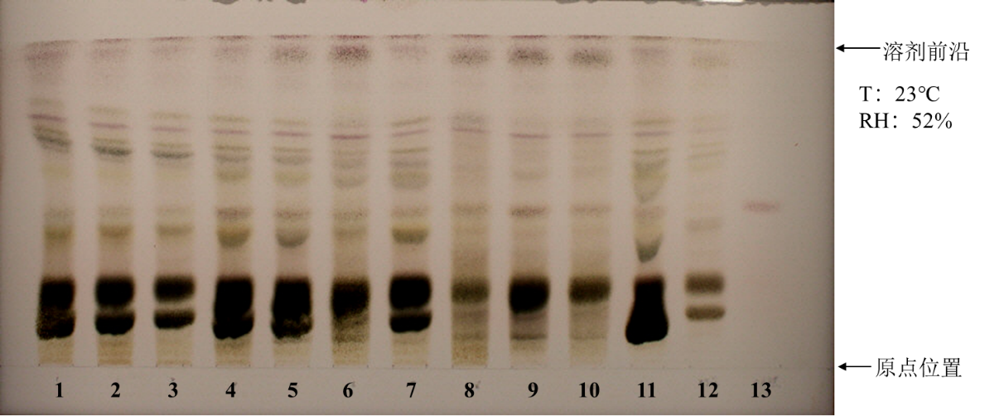

注：1. TM-01；2. TM-02；3. TM-03；4. TM-04；5. TM-05；6. TM-06；7. TM-07；8. TM-08；9. TM-ZS01；10. TM-ZS02；11. TM-ZS03；12. 天麻对照药材；13. 天麻素对照品

**图12** **天麻薄层色谱图**

**结论：**11批天麻薄层鉴别供试品色谱中，在与对照药材色谱和对照品色谱相应的位置上，均显相同颜色的斑点。因此，11批天麻鉴别项符合2020年版《中国药典》天麻项下要求。

**【特征图谱】**参照2020年版《中国药典》天麻【特征图谱】项下规定，对11批天麻进行特征图谱测定。具体结果如下：

**1 仪器与试药**

**1.1仪器：**高效液相色谱仪：Waters e2695色谱系统，包括四元梯度输液泵（Alliance2695型）、120位高性能自动进样器、原装进口色谱柱温箱、Waters 2998二极管阵列紫外检测器、Empower色谱管理系统；

电子分析天平：万分之一电子天平（METTLER TOLEDO，MS204S、MS204ES）；百万分之一电子天平（METTLER TOLEDO，XPE26）；

超声清洗机：KQ-500DE昆山市超声仪器有限公司；

色谱柱：Agilent Eclipse plus-C18（4.6mm×250mm，5μm）

**1.2试剂：**乙腈为色谱纯，水为超纯水；其他试剂均为分析纯。

**1.3试药：**天麻对照药材（批号：120944-201611，来源：中国食品药品检定研究院）；天麻素对照品（批号：110807-201608，纯度：97.6%，来源：中国食品药品检定研究院）；对羟基苯甲醇对照品（批号：111970-201702，纯度：99.4%，来源：中国食品药品检定研究院）。

11批天麻信息见表1。

**2 天麻特征图谱检测结果**

11批天麻特征图谱检测结果见下图表：

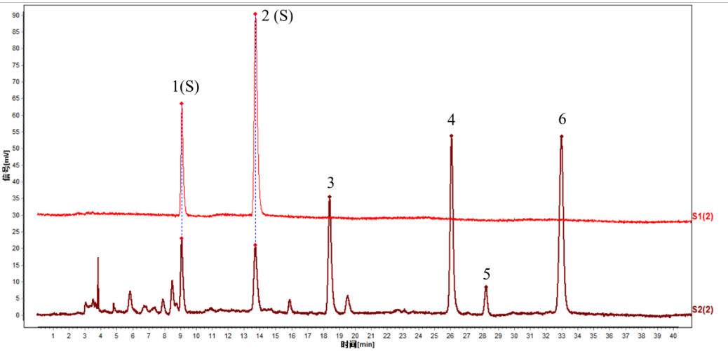

S1：天麻素、对羟基苯甲醇对照品；S2：天麻供试品（TM-01）

峰1（S）：天麻素；峰2（S）：对羟基苯甲醇；峰3：巴利森苷E；

峰4：巴利森苷B；峰5：巴利森苷C；峰6：巴利森苷

**图13 天麻素和对羟基苯甲醇混合对照品定位色谱图**

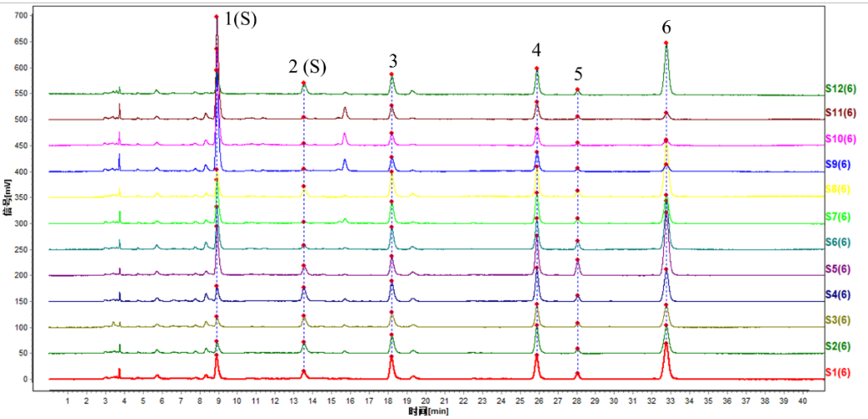

S1：天麻对照药材；S2～S12分别为：TM-01、TM-02、TM-03、TM-04、TM-05、TM-06、TM-07、TM-08、TM-ZS01、TM-ZS02、TM-ZS03；

峰1（S）：天麻素；峰2（S）：对羟基苯甲醇；峰3：巴利森苷E；

峰4：巴利森苷B；峰5：巴利森苷C；峰6：巴利森苷

**图14 11批次天麻的特征图谱**

**表2 天麻特征图谱测定结果**

|  |  |  |  |  |  |  |  |
| --- | --- | --- | --- | --- | --- | --- | --- |
| **品名批号** | **保留**  **时间** | **峰1（S）** | **峰2（S）** | **峰3** | **峰4** | **峰5** | **峰6** |
| 天麻素 | min | 9.141 | —— | —— | —— | —— | —— |
| 对羟基苯甲醇 | min | —— | 13.775 | —— | —— | —— | —— |
| 天麻对照药材 | min | 9.077 | 13.700 | 18.408 | 26.119 | 28.286 | 33.024 |
| TM-01 | min | 9.030 | 13.667 | 18.342 | 26.029 | 28.203 | 32.952 |
| TM-02 | min | 9.032 | 13.652 | 18.330 | 26.002 | 28.152 | 32.917 |
| TM-03 | min | 9.001 | 13.630 | 18.324 | 25.990 | 28.148 | 32.899 |
| TM-04 | min | 8.971 | 13.568 | 18.275 | 25.929 | 28.087 | 32.816 |
| TM-05 | min | 8.849 | 13.432 | 18.099 | 25.839 | 28.010 | 32.718 |
| TM-06 | min | 8.919 | 13.529 | 18.207 | 25.887 | 28.042 | 32.767 |
| TM-07 | min | 8.917 | 13.494 | 18.118 | 25.829 | 28.007 | 32.698 |
| TM-08 | min | 8.848 | 13.493 | 18.113 | 25.794 | 27.971 | 32.705 |
| TM-ZS01 | min | 8.820 | 13.474 | 18.080 | 25.740 | 27.911 | 32.620 |
| TM-ZS02 | min | 8.774 | 13.418 | 18.043 | 25.767 | 27.952 | 32.615 |
| TM-ZS03 | min | 8.784 | 13.323 | 17.946 | 25.686 | 27.846 | 32.445 |
| **平均值** | —— | **8.90** | **13.52** | **18.17** | **25.86** | **28.03** | **32.74** |
| RSD | —— | 1.1% | 0.8% | 0.7% | 0.4% | 0.4% | 0.5% |

**结论：**11批次天麻色谱中均呈现6个特征峰，与对照药材参照物色谱中的6个特征峰保留时间相对应，其中峰1、峰2与天麻素对照品和对羟基苯甲醇对照品参照物峰保留时间相一致，故该11批天麻特征图谱项均符合2020年版《中国药典》规定。

**【检查】** 参照2020年版《中国药典》天麻【检查】项下规定，对11批天麻杂质、水分、总灰分按标准进行检验。由于本研究工艺过程中未涉及含硫加工，故二氧化硫残留量未做检测。具体检测结果见下表：

**表3 11批天麻杂质、水分、总灰分检测结果**

|  |  |  |  |
| --- | --- | --- | --- |
| **批号** | **杂质（≤3%）** | **水分（≤12.0%）** | **总灰分（≤4.5%）** |
| TM-01 | 1% | 10.70% | 2.60% |
| TM-02 | 1% | 11.30% | 2.60% |
| TM-03 | 1% | 10.90% | 2.80% |
| TM-04 | 1% | 12.60% | 2.50% |
| TM-05 | 1% | 11.00% | 2.50% |
| TM-06 | 1% | 11.10% | 2.60% |
| TM-07 | 1% | 9.80% | 2.20% |
| TM-08 | 1% | 9.70% | 2.90% |
| TM-ZS01 | 1% | 11.80% | 4.50% |
| TM-ZS02 | 1% | 11.60% | 4.40% |
| TM-ZS03 | 1% | 11.70% | 4.40% |

结论：11批天麻杂质均不超过3%；水分含量在9.8%～11.8%之间；总灰分在2.2%～4.5%之间；上述检查指标均符合《中国药典》2020年版规定。

**【浸出物】** 照醇溶性浸出物测定法（中国药典2020年版四部 通则2201）项下的热浸法测定，用稀乙醇作溶剂，检测结果见下表：

**表4 天麻醇溶性浸出物检测结果**

|  |  |  |  |
| --- | --- | --- | --- |
| **批号** | **浸出物**  **（稀乙醇）** | **均值（≥15.0%）** | **相对平均偏差（≤2.0%）** |
| TM-01 | 19.63% | 19.70% | 0.50% |
| 19.83% |
| TM-02 | 19.41% | 19.32% | 0.50% |
| 19.22% |
| TM-03 | 21.97% | 21.68% | 1.30% |
| 21.38% |
| TM-04 | 19.45% | 19.40% | 0.50% |
| 19.26% |
| TM-05 | 17.73% | 18.00% | 1.50% |
| 18.28% |
| TM-06 | 19.69% | 19.90% | 0.90% |
| 20.05% |
| TM-07 | 20.23% | 20.10% | 0.80% |
| 19.92% |
| TM-08 | 19.04% | 19.10% | 0.40% |
| 19.16% |
| TM-ZS01 | 21.54% | 21.42% | 0.50% |
| 21.29% |
| TM-ZS02 | 22.94% | 22.90% | 0.10% |
| 22.86% |
| TM-ZS03 | 21.71% | 21.74% | 0.10% |
| 21.76% |

结论：11批天麻醇溶性浸出物含量均符合《中国药典》2020年版不得少于15.0%的规定。

**【含量测定】** 参照2020年版《中国药典》天麻【含量测定】项下规定，照高效液相色谱法（中国药典2020年版四部 通则0512），对11批天麻天麻素和对羟基苯甲醇含量进行测定。

**1 仪器与试药**

**1.1仪器：**高效液相色谱仪：Thermo Scientific Ultimate 3000色谱系统，包括四元梯度输液泵（LPG-3400SDN型）、自动进样器（WPS-3000SL）、色谱柱温箱（TCC-3000SD）、二极管阵列紫外检测器（DAD-3000）、Chromeleon 7色谱管理系统；

电子分析天平：万分之一电子天平（METTLER TOLEDO ，MS204S）；百万分之一电子天平（METTLER TOLEDO ，XPE26）；

超声清洗机 KQ-500DE昆山市超声仪器有限公司；

色谱柱：Inertsil ODS-3 C18（4.6mm×250mm，5μm）。

**1.2试剂：**乙腈为色谱纯，水为超纯水；其他试剂均为分析纯。

**1.3试药：**天麻素对照品（批号：110807-201507，纯度95.4%，来源：中国食品药品检定研究院）；对羟基苯甲醇对照品（批号：111970-201702，纯度99.4%，来源：中国食品药品检定研究院）。11批天麻信息见表1。

**2 含量检测结果：**

11批天麻中天麻素与对羟基苯甲醇的含量测定结果见下表：

**表5 11批天麻含量检测结果**

|  |  |  |  |
| --- | --- | --- | --- |
| **批号** | **对羟基苯甲醇含量** | **天麻素含量** | **天麻素与对羟基苯甲醇总量≥0.25%** |
| TM-01 | 0.05% | 0.55% | 0.55% |
| TM-02 | 0.21% | 0.39% | 0.39% |
| TM-03 | 0.09% | 0.21% | 0.21% |
| TM-04 | 0.14% | 0.29% | 0.29% |
| TM-05 | 0.17% | 0.35% | 0.35% |
| TM-06 | 0.09% | 0.31% | 0.31% |
| TM-07 | 0.09% | 0.61% | 0.61% |
| TM-08 | 0.01% | 0.52% | 0.52% |
| TM-ZS01 | 0.01% | 1.18% | 1.18% |
| TM-ZS02 | 0.01% | 1.38% | 1.38% |
| TM-ZS03 | 0.01% | 1.27% | 1.27% |

结论：11批天麻中天麻素与对羟基苯甲醇的总量均符合2020年版《中国药典》规定。